Художественно-эстетическое развитие (рисование). «Маленькие художники». КАК НАРИСОВАТЬ ПУШИСТЫЙ ОДУВАНЧИК
Даже малыш 2-3 лет сможет нарисовать красивый пушистый одуванчик пальчиком или ватной палочкой. Только сначала мама должна помочь ему нарисовать стебелек и коричневую серединку цветка.
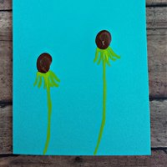
Пальчиковая гимнастика «Цветок»
Одуванчик вырос на поляне, (Соединить руки, изображая «бутон».)
Утром весенним раскрыл лепестки. (Раскрыть руки, разжать пальцы).
Всем лепесткам красоту и питание (В ритм словам раздвигать и соединять пальцы.)
Дружно дают под землей корешки! (Соединить руки тыльными сторонами,
пошевелить пальчиками – «корешками».)
Вечер. Желтые цветки закрывают лепестки. (Плотно сжать переплетенные пальцы.)
Тихо засыпают, головки опускают. (Положить руки на колени.)
- А, рисовать мы сегодня будем не кисточкой, а … вот такими ватными палочками, показать сначала сухой палочкой, а затем показать, как макать палочку в гуашь и методом «тычка» рисовать точечку.
- Смотри, один раз мы сделали «тычок», руку поднимаем, рядом делаем еще один «тычок», рядом еще один и т.д. Молодец!
